**Лабораторный практикум № 3. Инструментальные средства моделирования**

**Выполнил студент группы ВБИо-204рсоб**

1. Придумайте, компанию, для которой вы будете проектировать архитектуру предприятия и информационных систем. Это может быть вымышленная компания, компания, где вы работаете или по которой выполняли курсовой проект или компания, описание которой использовалось при изучении другой дисциплины.

Ответ:

Книга, как произведение, является нематериальным продуктом конкретного автора, с конкретным смыслом и подачей, которая выпускается тысячами, часто миллионами экземпляров от различных издателей и из разнообразных материалов. Продажа, поставка и хранение экземпляров книг организациями является услугой, которая включает в себя множество сложных процессов.

Компаниями по продажам книг являются организации, которые дают возможность людям купить интересующие их экземпляры. Эти компании могут работать в виде обычных магазинов, а также интернет-сервисов. На сегодняшний день интернет-магазины становятся все более популярными, вытесняя привычные магазины, которых осталось не так уж и много. В этом есть большие преимущества: развиваются технологии и удобство пользования услуг клиентами, автоматические процессы без физических вмешательств и так далее. Вместе с цифровизацией продаж переходит в электронный вид и деятельность самих компаний.

В данной работе будет рассмотрена компания ООО «РООССА», занимающаяся хранением, учетом, закупкой товаров (книг) и их продажей в обычных магазинах. Эта компания и будет являтся объектом исследования работы.

1. Приведите краткое описание компании: сфера деятельности, миссия, количество сотрудников, способы ведения бизнеса, основные конкуренты и конкурентная стратегия, основные поставщики и потребители (клиенты), цели компании на ближайшие год (не менее 5 целей), три года (не менее 5 целей), пять лет (не менее 5 целей) и так далее.

Ответ: Компания занимается продажей книг всех жанров, сотрудников около 20 человек, ведут бизнес через ООО, конкурентов много, но в конкретном районе, в котором базируется данное предприятие, аналогов нет.

Стратегия заключается в большом продаже и аренде книг путем рекламы.

Главный поставщик книг – Читай город.

Цель компании – выйти в средний бизнес (несколько филиалов). Начать конкуренцию между другими малыми бизнесами. Выйти в выручку. Показать клиенту, что читать – это полезно. Доказать, что физическая книга, лучше электронной. Это цели на 3 года

1. Спроектируйте организационную структуру компании.

Ответ:

Структура компании приведена на картинке ниже:

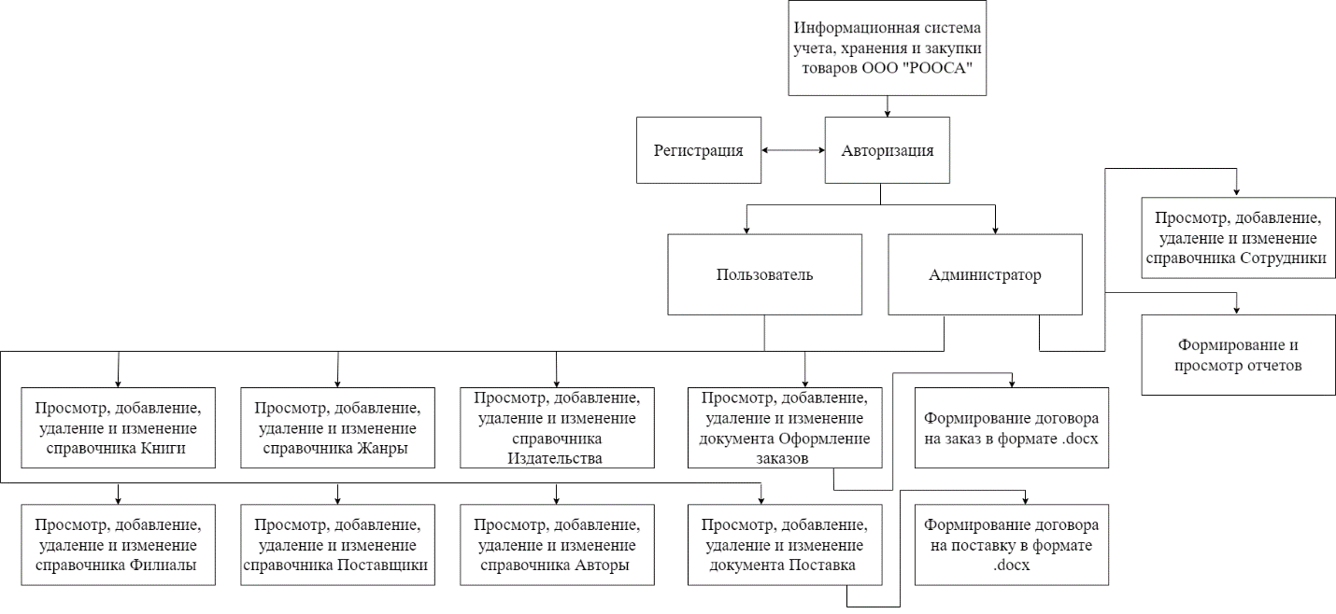

1. Спроектируйте техническую архитектуру компании.

Ответ: Структура компании техническая приведена на картинке ниже:

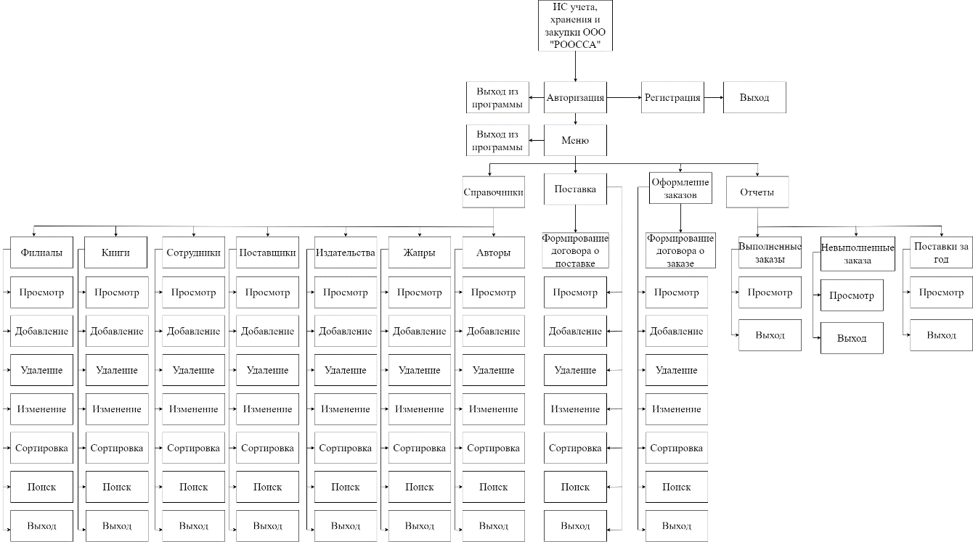

1. Спроектируйте системную архитектуру компании (архитектуру приложений), представив ее в виде рисунка. Возможны следующие варианты выделения уровней:

Ответ:

Архитектура представлена в виде картинки:

